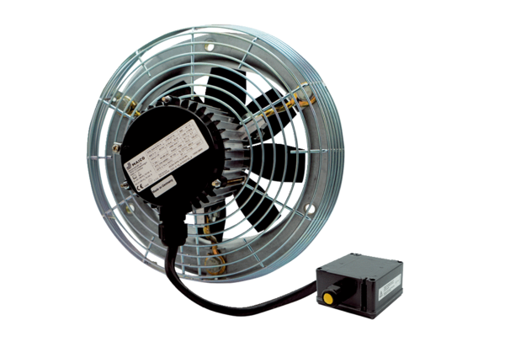Axial-Wandventilator DZS 40/6 B Ex tVerpackungseinheit: 1 StückSortiment: C
Artikelnummer: 0094.0211Hersteller: MAICO

